Запись данных в сервера архивов из Dream Report
Dream Report - это один из лучших программных продуктов для создания систем производственной отчётности и аналитики в мире. Для расчёта и отслеживания различных KPI необходимы отчёты и дашборды, а это требует наличие в Dream Report инструментов для работы как с данными реального времени, так и с историческими данными. Такого рода аналитика является уникальным свойством Dream Report по сравнению с другими программными средствами благодаря тому, что Dream Report может сфокусироваться на контекст, создавая аналитику на базе батчей, событий и выборок по дате и времени. Например, сравнение батчей по стоимостным характеристикам, год с другим годом работы по производительности, один месяц с другим по статистике тревог, нарушений и т.д.
Эти статистические данные очень сложно получить в других продуктах, а процесс создания системы аналитики может занять достаточно продолжительное время. Dream Report - это идеальное решение для разработки таких статистических систем и результаты работы таких систем должны быть сохранены только на надёжном сервере исторических данных, которому доверяет и который использует сам пользователь.
К счастью, большинство основных производителей сервером архивов поддерживают возможность импорта данных из файлов формата CSV. Существует 2 стандартных формата файла: Wide (широкий) и Narrow(узкий). Формат Wide обычно предлагает использовать одну строку для заголовка дата\время и имена тэгов, а данные последовательно в строках располагаются ниже. Форма Narrow содержит заголовки для тэга, дата\время и значение, а все остальные данные добавляются после них
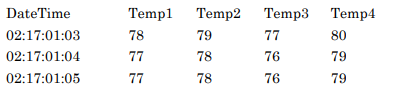
Пример формата Wide
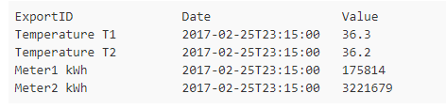
Пример формата Narrow
Dream Report имеет возможность генерировать файлы CSV с поддержкой всех форматов таких файлов. Вся статистическая информация Dream Report может быть с лёгкостью экспортирована в файлы CSV форматов Wide или Narrow. Все необходимые вычисления будут, как правило, сделаны внутри табличных объектов Dream Report. Данные для заголовка могут быть сгенерированы как часть таблицы или, если требуется специальное форматирование, информация для заголовка может быть подготовлена в простом единичном объекте Dream Report и затем выгружена в файл CSV. Отчёт, который отображает свои данные в файл CSV формата Narrow может быть представлен следующим образом:
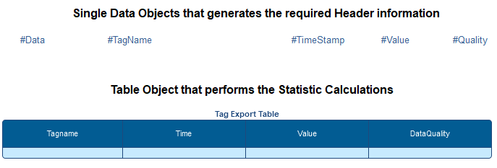

В Dream Report, объекты выгружаются в файл Excel, где формат файла может быть задан как CSV.
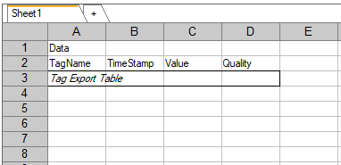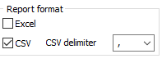

После выгрузки данных файл CSV, который может быть автоматически сохранён в соответствующую папку сервера архивов, будет преобразован в соответствующий формат (Формат Narrow используется, например, для GE Historian). Файлы CSV могут быть размещены в папках Windows, а доступ к ним может быть организован в соответствии с политикой безопасности Windows. Эти файлы могут быть также переданы с использованием FTP на удалённый ПК, который может находится за пределами домена Windows.
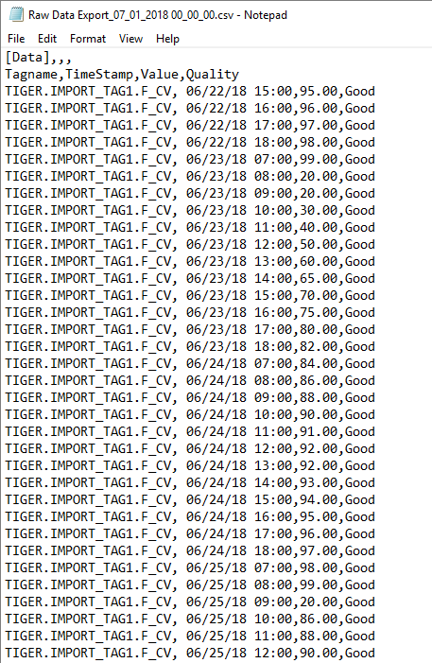

Dream Report предоставляет возможность генерировать отчёты по расписанию и\или по событию. Это позволяет пользователю выбирать в какой момент времени записывать данные в сервер архивов. Информация может быть отправлена автоматически, например, по окончанию каждого батча или в конце каждого месяца, но она также может быть записана на сервер архивов в процессе обработки данных, а инициатором события записи может стать сам пользователь, который может вручную сгенерировать это событие на запись. Данный подход часто используется для наборов данных в приложениях LIMS или там, где данные используются в отчётах по определённому стандарту, когда требуется обработать данные до формирования окончательного отчёта.
Для получения дополнительной информации о возможностях работы Dream Report с файлами CSV, пользователь может обратиться к документу «Руководство пользователя», который можно найти в папке «Documentation», после инсталляции Dream Report.

Примеры работы с различными форматами файлов для различных серверов истории:
- OSI PI File Import (YouTube)
https://www.youtube.com/watch?v=5XkbXniS5pE
- GE Historian File Collector
http://help.geautomation.com/Historian55/Subsystems/iHistCollMaster/Subsystems/iHistFLCOL/content/dc_csv_file_formats.htm
- Wonderware Historian File Import
https://www.youtube.com/watch?v=9xKAXVN4uG8

